Государственное бюджетное общеобразовательное учреждение Ростовской области «Таганрогский педагогический лицей - интернат»

ИНДИВИДУАЛЬНАЯ ПРОЕКТНАЯ РАБОТА
Тема: «ИНСТРУКЦИЯ ПО СОДЕРЖАНИЮ ПОПУГАЯ КОРЕЛЛА»

Автор работы:
Сидельникова Анастасия,
10 «Б» кл.

Научный руководитель:
Уманец Ольга Алексеевна,
Учитель биологии и химии

г. Таганрог
2022 год
Содержание
Введение 3
Основная часть 4
- Выбор вида инструкции 4
- Отбор информации 5
- Оформление инфокарты 5
Заключение 5
Список литературы 5
Приложение

Введение
Актуальность работы
Попугаи относятся к одним из самых популярных домашних животных. Они привлекают своих владельцев красивым внешним видом, яркой окраской, а также способностью говорить. Попугаи на территории России не встречаются в природе, а содержатся только в домашних условиях и являются любимцами в любой семье. Сейчас многие хотят завести необычных попугаев у себя дома. И самый доступный для них выбор - кореллы. Но большинство не знают, как их содержать, чтобы питомец был здоров и долго радовал хозяев.
Цель работы: составить инструкцию по содержанию попугая корелла в квартире.
Задачи:
- Изучить научную литературу, чтобы собрать данные о специфике содержания попугаев корелла.
- Определить структуру, размер, дизайн инструкции.
- Создать инструкцию для содержания корелл в домашних условиях.
Объект проектной деятельности - попугай корелла. Предмет проектной деятельности – домашние условия содержания попугая корелла.
Для решения поставленных задач мы использовали следующие методы проектирования:
      - Изучение научной литературы, чтобы собрать данные об особенностях попугаев корелла, и обобщение.
      - Конструирование - составление перечня требований к продукту, анализ недостатков, усовершенствование отдельных частей, замена неудачных решений.
      - Метод иллюстрирования.
Материалы проектирования
Попугай корелла. В природе есть несколько окрасов: альбинос, белый, лютино, светло-серый, каштановый, интенсивно-желтый, шеки (с произвольно расположенными белыми пятнами). [1]

Происхождение вида. Считается, что появились попугаи в Австралии, откуда были завезены в Европу в 1837 году. В России появились в 1960 году.
Как определить пол. Самка и самец отличаются оттенками оперения. Пятна на ее голове и хохол грязно-желтого цвета. Такие же пятна есть у самки на внутренней поверхности маховых перьев. Рулевые перышки более бледные, чем у самцов, имеют черные полоски.[1]

Трудности содержания. Для того, чтобы понять, сможете ли вы содержать кореллу нужно узнать их «особенности».
- Шум. Корелла - активная птица. Особенно самцы. В период активного бодрствования они очень много поют и издают разные звуки. Самки спокойнее.
- Общение. Нашим попугайчикам надо уделять не менее одного часа внимания и заботы. Когда попугай скучает по общению, у него может развиться депрессия, от которой он начинает выщипывать у себя перья, может даже умереть от тоски.
- Беспорядок. В основном беспорядок состоит из разбросанного корма и опилок.[2]
Рацион питания. Кореллы относятся к зерноядным птицам, потому в их рационе обязательно должен быть качественный зерновой корм, а также овощи и фрукты в свежем виде.[3]
Оптимальный климат. Температура в помещении, где живет попугай, должна быть +18-25°С, влажность необходимо поддерживать на уровне 70%. Спать кореллам в летнее время нужно не менее 10-12 часов, в зимнее - не менее 12-14 часов. [4]
Обустройство клетки. Для корелл необходима клетка прямоугольной формы. На дверце должен быть установлен надежный замок, если такого нет, то можно заменить прищепками. Клетка и вольер должны быть укомплектованы необходимыми аксессуарами, чтобы содержание птиц было комфортным.[5]
Болезни и их профилактика. В условиях неволи здоровью попугайчика могут угрожать заболевания клюва, глаз и кожи; болезни желудочно-кишечного тракта; паразиты; орнитоз. Основные симптомы орнитоза - резкое изменение внешнего вида, появление на теле подозрительных выделений и общая вялость. Основа профилактики болезней - регулярная дезинфекция и качественный уход за питомцем. [3]

Практическая ценность
Инструкция будет полезна для людей, которые хотят завести кореллу. Для этого мы опубликуем инструкцию в сети интернет.
Её можно будет разместить в зоомагазинах, чтобы заинтересованные люди могли быстро узнать информацию о своем будущем питомце.
Основная часть
1. Выбор вида инструкций
Различают несколько видов инструкции:
Рекомендация | Правила | Инфокарта
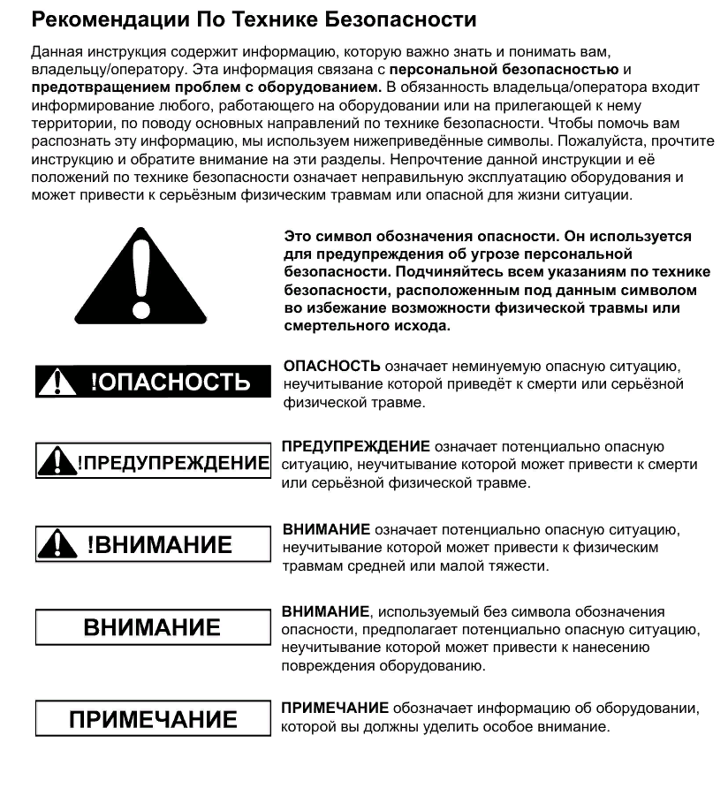  Излагается от третьего лица. Содержит советы для выполнение какого-либо действия. | Излагается от третьего лица. Обычно пишется свод действий и запреты.  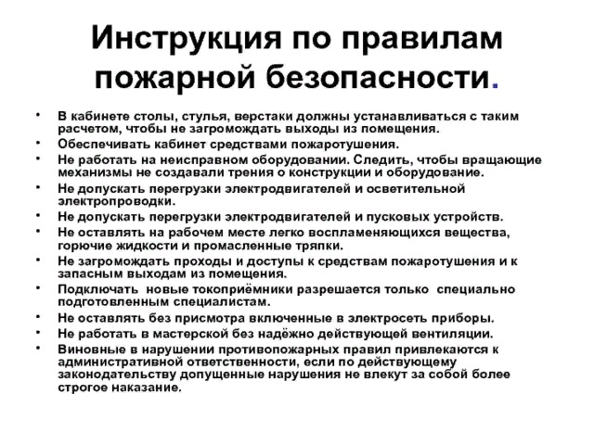 | Сделана в виде логической схемы. Используются в основном лишь рисунки, как можно минимум текста.  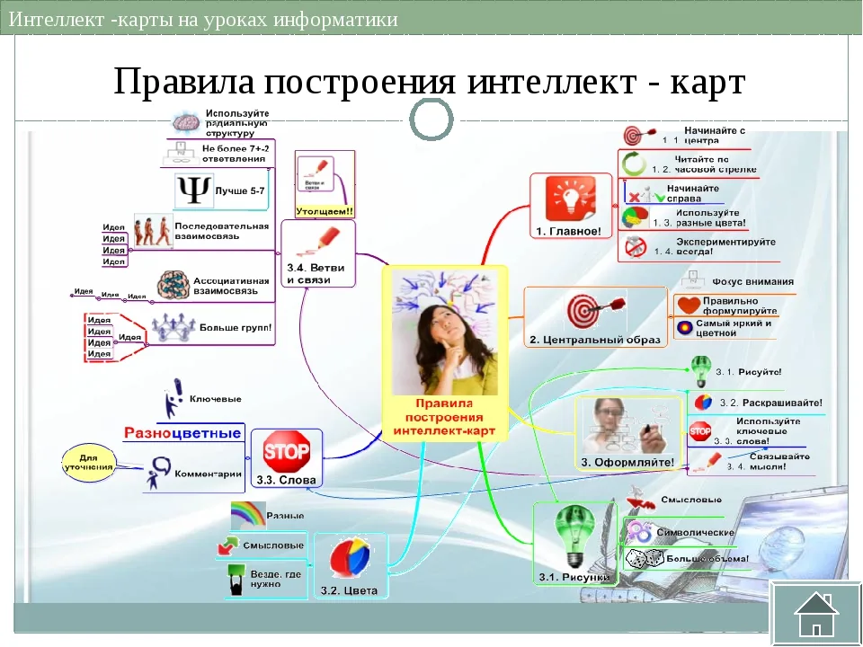
Научно-техническая | Технологическая | Финансовая
Обычно используется в описании технологий и эксперимента. Отличается строгим научным языком, наличием большого количества чертежей. | Создается одним сотрудником, который перечисляет все действия строго по плану. Имеет четкий вывод, строгий научный язык. Описывает приемы работы.  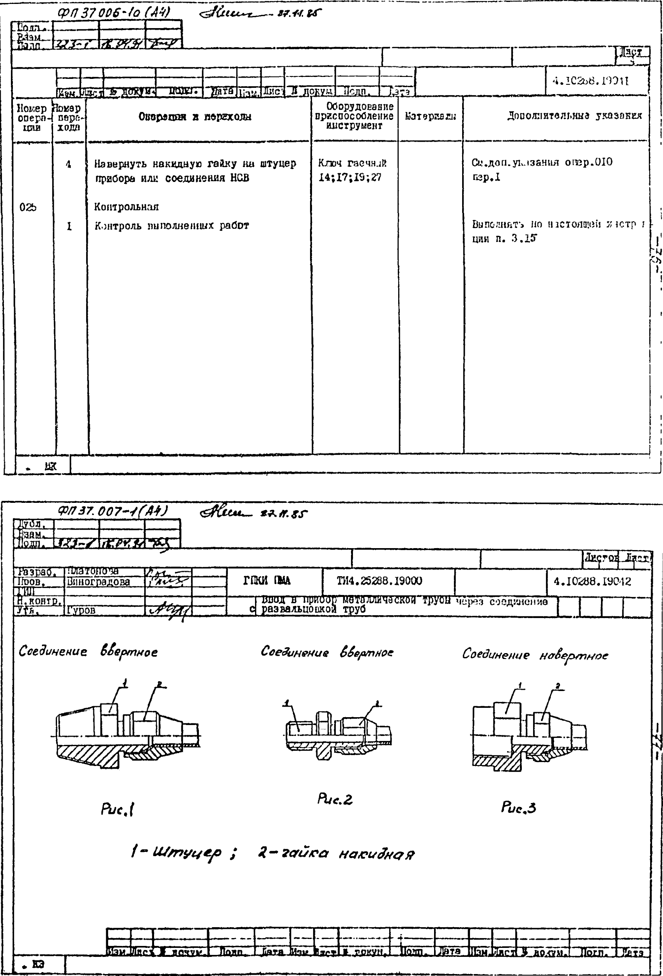 | Используется обычно для расчета финансов. Используют много диаграмм, вычислений и т.д.
Сравнив все виды инструкций, мы пришли к выводу, что инфокарта - самый лучший выбор для нашего проекта. Она отличается от других видов инструкций несколькими факторами:
- Краткость.
- Креативность.

Прозрачность: всегда указываются источники информации.

Точность. Используются различные формы и размеры, чтобы визуализировать данные.[6]
2. Отбор информации для инструкции
В результате изучения литературы по данной теме, мы выбрали аспекты, которые будут отображены в инструкции:
- внешнее отличие самцов и самок, для это использовать генетические символы полов;
- оформление клетки;
- база питания, а именно указать предпочтительный рацион зерноядных корелл;
- климат в квартире: имеются в виду такие абиотические факторы, как температура воздуха жилого помещения, влажность воздуха и ночной режим;
- эмоциональный климат, который необходимо культивировать при содержании корелл;
- некоторые особенности размножения;
- трудности содержания;
- болезни питомцев.
- Оформление инфокарты
Мы составили список необходимых материалов для нашей инфокарты. Бумагу мы выбрали обычную, неплотную. Фотобумага не подошла бы нам своей плотностью и несгибаемостью. Наша инфокарта будет сделана таким образом, что в центре листа будет находиться фотография попугая корелла, а от нее будут идти стрелочки, показывающие на основные правила содержания этого вида в домашних условиях, при этом используя фото попугаев альтернативной окраски оперения. В этой инструкции мы выбрали следующую цветовую гамму: отрицательные факторы - красный, черный и коричневый цвета, положительные - зеленый, голубой, желтый цвета. (Приложение №1)
- Применение инфокарты
Мы разместили нашу инструкцию в некоторых зоомагазинах нашего города. Счастливцами стали зоомагазины (Приложение №2):
- «Сытый питомец» по адресу: Таганрог, улица Николаевское шоссе, 2п. Продавец был одновременно удивлен и доволен тем, что мы решили помочь им своим размещением инструкции.
- «Гурами» по адресу: Таганрог, улица Вишневая 65-1. Хозяева магазина долго хвалили данную инструкцию, а также повесили на самое видное место в своем магазине.
Также инструкция размещена на сайтах «Копилка уроков», «Урок.рф». [7] (Приложение №3)
Заключение и выводы
В ходе выполнения проекта нами были достигнуты следующие результаты:
- Изучили научную литературу и собрали данные о специфике содержания попугаев корелла.
- Выяснили, чем инфокарта более удобна, чем другие виды инструкций.
- Создали инструкцию по содержанию попугая корелла в домашних условиях.
- Инструкция размещена в двух зоомагазинах и в сети интернет.
Данная работа очень важна и поможет многим людям узнать побольше о его будущем питомце благодаря нашей инфокарте.
Список литературы
1. Как ухаживать за попугаями корелла в домашних условиях [Электронный ресурс]// Вокруг нас. Журнал обо всём. https://vokrug-nas.ru/kak-uhazhivat-za-popugayami-korella-v-domashnih-usloviyah/ (дата обращения: 07.12.2021)
2. Содержание попугая корелла в домашних условиях [Электронный ресурс]// Наши птички. Всё о пернатых друзьях. URL: https://nashiptichki.ru/содержание-попугая-корелла-в-домашни/ (дата обращения: 07.12.2021)
3. Приручение, уход и содержание попугая корелла [Электронный ресурс]// Мир попугаев. Всё о попугаях и не только. URL: https://mirpopugaev.ru/korella/uhod-i-soderzhanie-v-domashnih-usloviyah (дата обращения: 07.12.2021)
4. Чем кормить попугая кореллу дома [Электронный ресурс]// Какатуа. Сайт о птицах. URL: https://kakatua.ru/korella/chem-kormit-doma (дата обращения: 28.11.2021)
5. Корелла: содержание и уход [Электронный ресурс]// Экзотические животные. URL: https://www.krasnouhie.ru/korella-soderzhanie-i-uxod.html#i-7 (дата обращения: 28.11.2021)
6. 8 принципов создания отличной инфографики [Электронный ресурс]// Инфогра. URL: https://infogra.ru/infographics/8-printsipov-sozdaniya-otlichnoj-infografiki (дата обращения: 04.01.2022)
7. Инструкция для содержания корелл в квартире. [Электронный ресурс]// Копилка уроков. URL:https://kopilkaurokov.ru/biologiya/prochee/instruktsiia_po_soderzhaniiu_korell_v_domashnikh_usloviiakh (Дата обращения: 08.02.2022)

Приложение
Приложение №1
«Инструкция по содержанию корелл в домашних условиях»

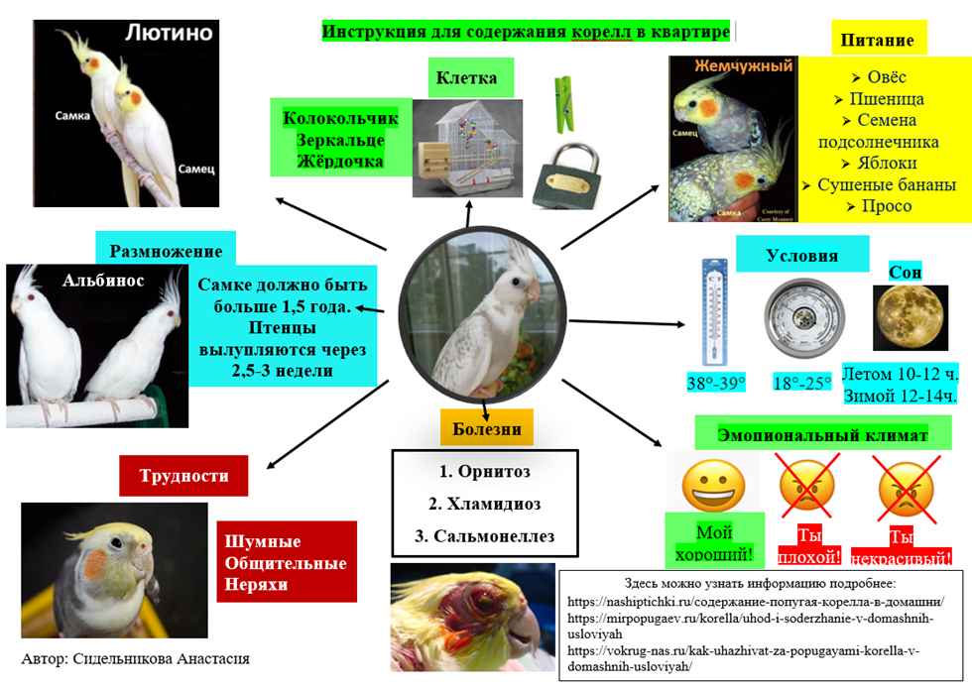

Приложение №2
«Размещение инструкции в зоомагазинах»
«Сытый питомец» по адресу: Таганрог, улица Николаевское шоссе, 2п.

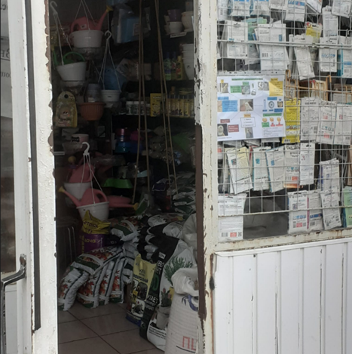
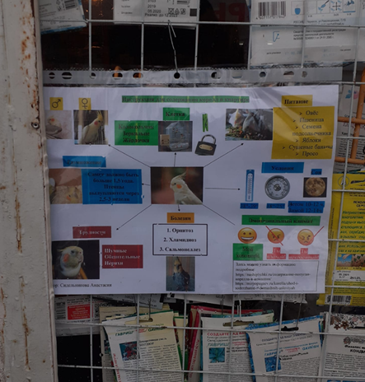

Зоомагазин «Гурами» по адресу: Таганрог, улица Вишневая 65-1. 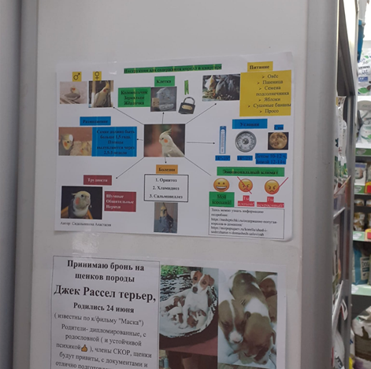

Приложение №3
«Размещение инструкции в сети интернет»

